Бутина Зинаида Николаевна

МБОУ «Подлопатинская СОШ»

Конспект урока английского языка в 5 классе
по теме «Путешествие».

Цель урока: создание условий для формирования знаний, умений и навыков по теме “Путешествие”.
Задачи:
Образовательные:
- обеспечить в ходе урока повторение и закрепление лексики по теме «Путешествие»;
- проверить, проконтролировать навыки аудирования, чтения, письма и устной речи;
- создать условия для совершенствования общеучебных умений и навыков;
- расширить общий кругозор.
-Развивающие:
- создать условия для развития коммуникативных навыков через разнообразные виды речевой деятельности (монологическая, диалогическая речь);
- создать условия для развития памяти, внимания, воображения;
- содействовать формированию самостоятельной познавательной деятельности;
- содействовать развитию умений осуществлять рефлексивную деятельность.

Воспитательные:
- способствовать развитию культуры взаимоотношений при работе в парах, группах, коллективе;
- содействовать развитию эстетического вкуса, культуры речи;
- содействовать развитию интереса к изучению иностранного языка;
- содействовать привитию интереса к путешествиям.

Тип урока: урок совершенствования речевых умений.
Оборудование:
- Учебник: Афанасьева О.В., Михеева И.В. Английский язык. Учебник для 5 класса для общеобразовательных школ, компьютерная презентация;
- аудиоприложение к учебнику;
- раздаточный материал;
- индивидуальные листы достижений учащихся;
- ваза и цветы для рефлексии (букет настроения).
Формы организации учебной деятельности учащихся:
Фронтальная, парная, групповая деятельность, самостоятельная работа.
Ход урока.

- Организационный момент.
T: Good morning, children. Today is the 15 th of April. It is Friday. (приветствие, сообщение даты, настроение).
- How are you today?
P1, P2: (I’m fine, thank you).
T: Well, let’s begin our lesson.
- Фонетическая зарядка. (используется наглядность для тренировки лексики по теме –(приложение 1).
T: First look at the blackboard. You see some pictures. Look at them and say what you can see there.
(учащиеся называют предметы на картинках).
- Игра.
T: Look at them once more. Look very attentively. Now close your eyes. Open the eyes and say what is missing. (учащимся предлагается внимательно посмотреть на картинки и закрыть глаза. Учитель убирает картинку, учащиеся открывают глаза и называют предмет, которого нет на доске).
What do these words tell you about? (формулируют тему урока).
(P: about travelling) .
So what is the theme of our lesson?
- Yes, travelling. (презентация)
- Речевая зарядка.
Now answer my questions. (ответы на вопросы по теме)
- Do you like travelling?
- Do you usually travel with your friends?
- Do you usually travel with your family?
- With whom do you usually travel?
- Do you travel in summer or in winter?
- Do you travel by plane?
- What do you travel by?
- Do you bring souvenirs from your trip?
- Whom do you bring souvenirs?
- Will you travel this summer?
- Тренировка навыков аудирования.
Now open the books page 62 Ex.1. Yura is speaking about his trip. Listen to Yura and complete the sentences.
Let’s read the statements.
(аудиозапись прослушивают 2 раза), заканчивают утверждения, проверяют, оценивают.
1.b
2. c
3. a
4. b
5. c
6. a
(презентация)
- Совершенствование навыков чтения с извлечением необходимой информации.
Read the text about travelling and decide if the statements true or false. (учащиеся читают текст, определяют верны ли утверждения, данные после текста).
(раздаточный материал)
Travelling .
Millions of people all around the world like travelling. We travel because we wish to see new countries and cities, visit historical places, meet new people. There are different means of transportation. People can travel by ship, airplane, train or car. All means of transportation have their advantages and disadvantages.
Travelling by airplane
Travelling by airplane is the fastest, but the most expensive. A lot of people prefer travelling by airplane, but some people are afraid of heights and that’s why they prefer travelling by train.
Travelling by train
I have to notice that travelling by train is very popular in Russia. Modern trains have very comfortable carriages and seats. There is also the dining-car in each train. You can see many interesting places and enjoy the nature, looking through the window.
Travelling by ship
Trips on ships have a lot of advantages. One of them is the amazing pricing. Most cruise lines are all-inclusive packages. This includes a person’s cruise fare, lodging, food and some onboard entertainment and sightseeing.
Travelling by car
And, finally, travelling by car is also very popular in Russia. A lot of people choose this means of transportation. They don’t need to buy tickets, book hotels etc. They can stop whenever they wish, rest and stay at the same place as long as they want.
- We travel because we wish to see new countries and cities, visit historical places, meet new people.
- Travelling by airplane is the slowest, but the most expensive.
- When you travel by train you can see many interesting places and enjoy the nature, looking through the window.
- Trips on ships have a lot of disadvantages.
- Travelling by car is not popular in Russia.
1-T;
2-F;
3- T;
4-F;
5- F
(презентация)
проверяют ответы, оценивают себя)
- Физкультминутка.
Come, my friend, and dance with me.
It is easy, you can see.
One step back, one step out.
Then you turn yourself about.
It is fun to dance with you.
And it isn’t hard to.
One step back, one step out.
Then you turn yourself about.
- Тренировка навыков диалогической речи.
Now let’s work at the dialogue
Read the dialogue. (работа в парах).
(презентация)
A: Hi, how are you today?  B: Fine. What about you?  A: I’m fine, thanks.  B; Where are you going?  A: To Paris. And you?  B: I’m going to Washington.  A: Well, it’s nice seeing you.  B: It was nice seeing you too. | - Irkutsk  - Ulan-Ude  - Novosibirsk  - Vladivostok  - Moscow  - Volgograd  - Kazan  - Rome  - St.Petersburg

Make up your own dialogue. (составьте свои диалоги).
- Совершенствование навыков устной речи.
Now discuss why people travel. (расскажите почему люди путешествуют).
(презетация)
- People travel | Alone  With friends  With parents  With grandparents
- They usually travel | On business  For pleasure  From curiosity  To see the beauty of the world
3). When they travel they like | Go shopping  Meet new people  Make new friends  Go sightseeing
4). When they travel they need | Money  A ticket  A camera  clothes

- Work in groups. (групповая работа)
Speak about your trip.
The 1st - group goes to London,
2nd – to Moscow,
3rd –to Washington,
4th- to Ulan-Ude.
This is the plan of the trip. (каждая группа рассказывает о своём путешествии по плану).
(прзентация)
We have holidays.
We like to travel.
We go to…
We go by…
We can see…
We take… with us.
- Чтение и запись стихотворения в тетради.
(презентация)
TRAVEL
We go, go, go
By train, by ship, by car
We always want to know what's near and what's far
Farewell, farewell everything is going well
Comfortable seats
Everybody meets
In the South, in the West
Pleasant trip and all the best.

- Рефлексия. Был ли интересным урок. Понравился ли урок. If you liked the lesson and you learned something new fix a red flower to the vase, the blue flower if you didn’t like the lesson. So, we have a mood bouquet. (если урок понравился, и вы узнали что-то новое, ставите в вазу красный цветок, если нет, синий. Получится букет настроения).
(Приложение 3)
- Заполнение листа самооценки. Выставление оценок.
- Домашнее задание.Homework: Read and translate the poem “Travel”.
Ex.4 p.76 (чтение текста “The Town of my dream.”)

(Приложение 1) Картинки для фонетической зарядки
и формулировки темы урока.
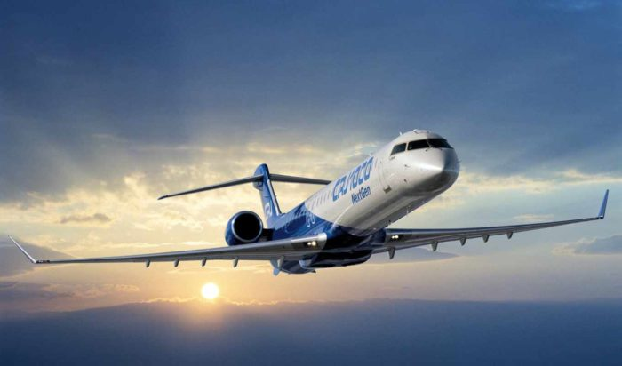 | 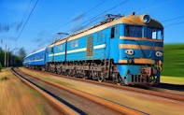 | 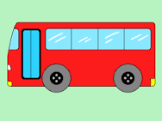
A plane | A train | A bus
 | 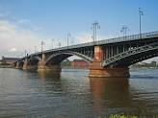 | 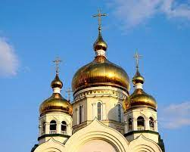
A car | A bridge | A church
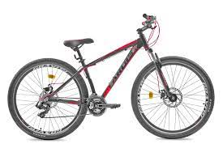 | 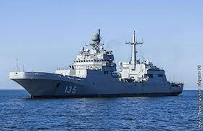 | 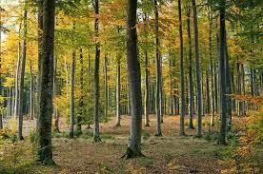
A bike | A ship | A forest
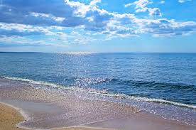 | 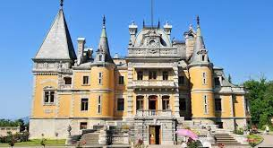
A sea | A palace | A souvenir

(Приложение 2) Лист самооценки

Мои достижения. | Poor «2» | Fair «3» | Good «4» | Excellent «5»
Я могу слушать и понимать информацию о путешествии. | 2 балла | 3 балла | 4 балла | 5 баллов
Я могу читать и понимать информацию о путешествии. | 2 балла | 3 балла | 4 балла | 5 баллов
Я могу задавать вопросы и отвечать на вопросы о путешествии. | Не задавал вопросы и не отвечал. | Задавал вопросы и отвечал, допускал много произносительных ошибок. | Задавал вопросы и отвечал, допустил незначительное  количество произносительных ошибок. | Задавал вопросы и отвечал, произносительных  ошибок не допускал.
Я могу говорить, рассказывать о путешествии. | Не участвовал в обсуждении темы. | Участвовал в обсуждении темы, но допускал много ошибок, мою речь было трудно понять. | Участвовал в обсуждении темы, допускал немного ошибок, мою речь было нетрудно понять. | Участвовал в обсуждении темы, допускал ошибки, но это моя речь была понятна.
Я знаю слова по теме «Путешествие» и могу написать о своём последнем путешествии. | Плохо знаю. | Не знаю многих слов. | Знаю слова, за исключением нескольких. | Хорошо знаю.

Приложение 3. «Букет настроения»
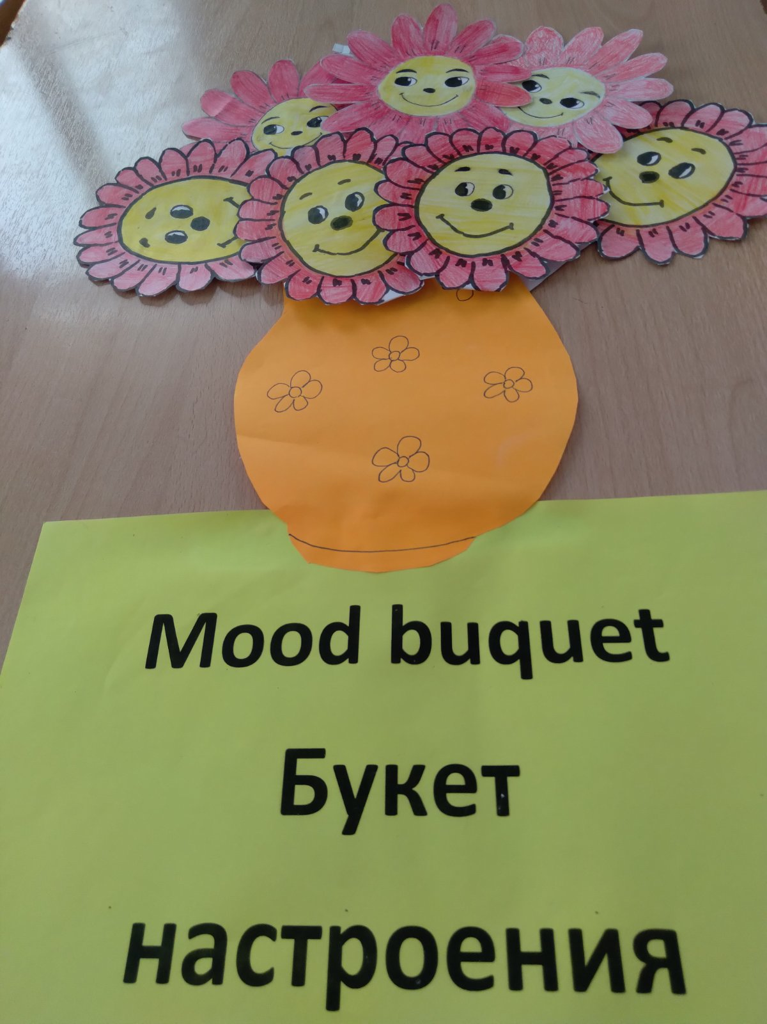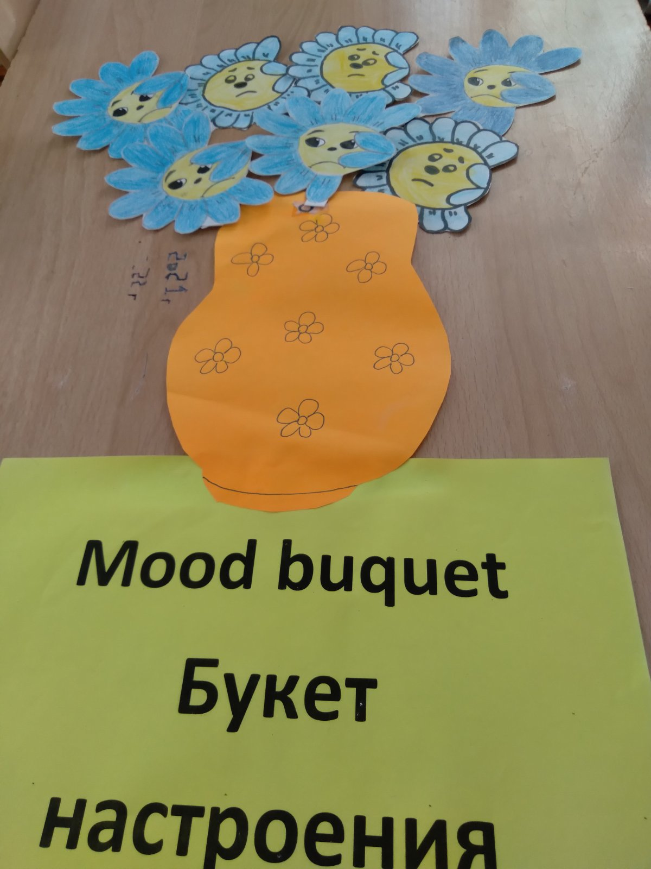

Список литературы:
- Афанасьева О.В., Михеева И.В., Баранова К.М. Английский язык (Rainbow English) 5 класс. – АО «Издательство «Просвещение», 2021 г.
- Кузовлев В.П., Лапа Н.М., Перегудова Э.Ш. Английский язык. 8 класс – Издательство «Просвещение», 2014 г.
- Кузовлев В.П., Лапа Н.М., Перегудова Э.Ш. Английский язык 6 класс – Издательство «Просвещение», 2013 г.
- Пукина Т.В. Английский язык 5 -6 классы. Игровые технологии на уроках. Издательство «Учитель». Волгоград, 2008 г.
- Интернет ресурсы.

